Zajištění kontrol provozuschopnosti EPS
Příloha č. 2a - Technická specifikace – Chomutov
Požadované termíny ročních kontrol provozuschopnosti po dobu smluvního vztahu (platí pro všechny níže uvedené systémy): 2/2026, 2/2027, 2/2028, 2/2029
Požadované termíny půlročních kontrol provozuschopnosti po dobu smluvního vztahu (platí pro všechny níže uvedené systémy): 8/2026, 8/2027, 8/2028, 8/2029
Systém č.1 – operační sály
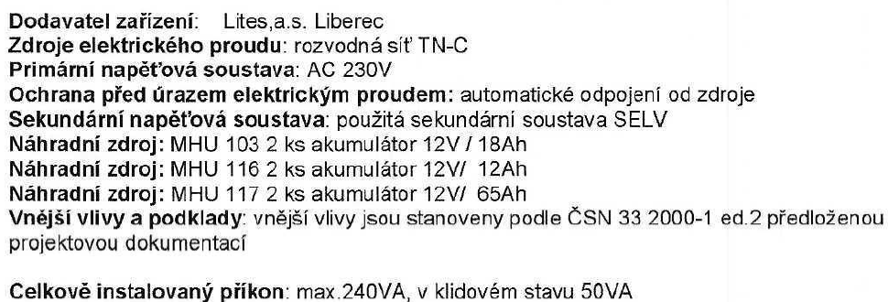
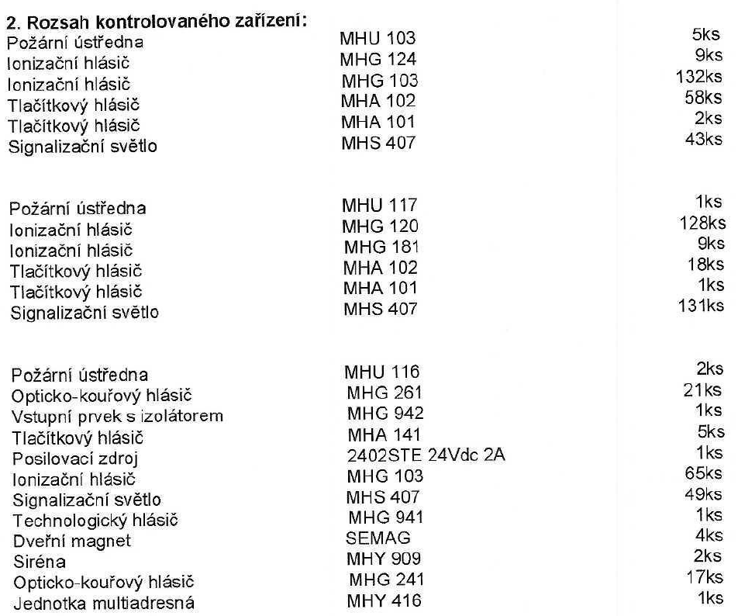
Systém č.2 – vrátnice
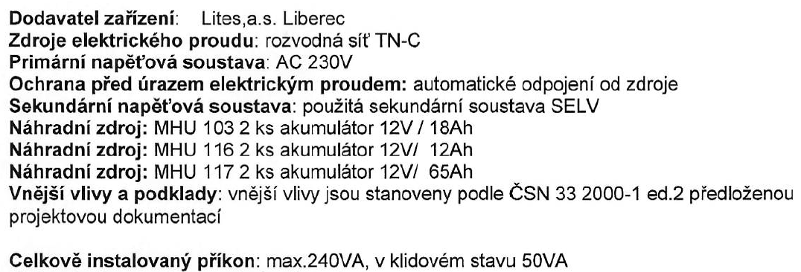
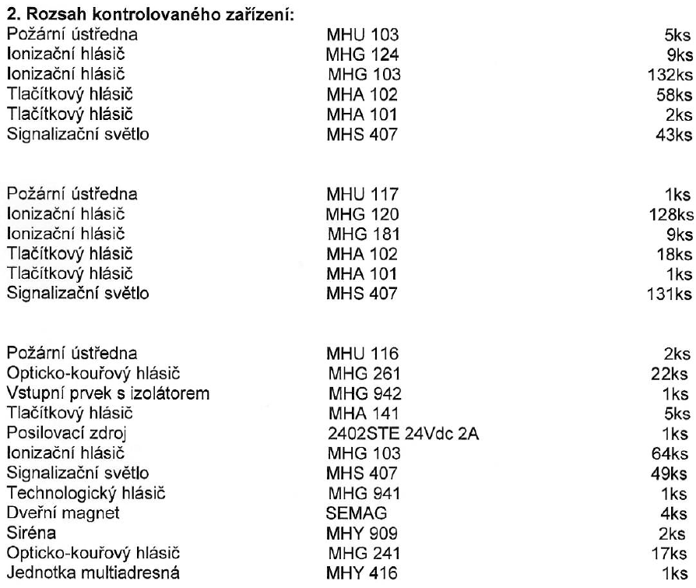

Systém č.3 – emergency
